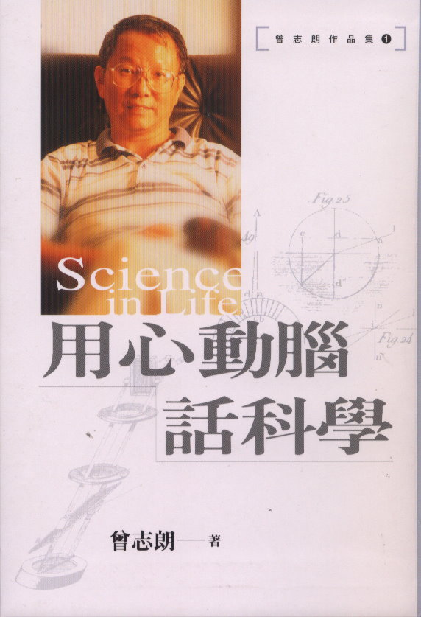

生活環境中有許多不可解的事物。有心人喜歡動動腦筋去為這些生命裡的謎找答案，來滿足自己的好奇心。這就是科學的原動力。所以科學研究的源由應該是很生活化的。但一般人卻經常誤解科學是個很冷酷刻板、且高不可攀的學問。許多學生們則以為科學只是教科書裡那些需要背誦的公式而已。
這些短文希望利用生活週遭的事物來介紹近年來科學上的新發現，有時提出一些問題，有時試著為人類的文化史做註解。作者只有一個信念：生命的動態會讓我們體會到科學研究的多采多姿！

